**«УЛЬЯНОВСКИЙ ГОСУДАРСТВЕННЫЙ ТЕХНИЧЕСКИЙ УНИВЕРСИТЕТ»**

Факультет Информационных систем и технологий

Кафедра Измерительно-вычислительные комплексы

Дисциплина: Электроника и микропроцессорная техника

Лабораторная работа №1

Исследование электрических цепей на постоянном токе

Выполнил*:*

Бадамшин Т.И.

(Вариант 2)

Проверил*:*

Ефимов И.П.

Ульяновск, 2019

**1.1. Цель работы:**

1. Знакомство с простейшими резистивными электрическими

цепями;

2. Изучение законов Ома и Кирхгофа для цепей постоянного

тока;

3. Исследование резистивных электрических цепей на

постоянном токе.

**1.2. Теоретическая справка**

**1.2.1. Основные понятия и определения**

Согласно представлениям современной физики, вся материя

состоит из атомов. Данное слово происходит от древнегреческого

слова «неразрезанный». В русскоязычной литературе слово «атом»

часто соотносят со значением «неделимый». Атомы состоят из ядра и

вращающихся вокруг него электронов. Электроны имеют

отрицательный заряд, ядро атома – положительный заряд.

Если в точке A (рис. 1.1) наблюдается избыток электронов в

сравнении с точкой B, то между точками A и B существует разность

потенциалов (напряжение).



Рис. 1.1. Разность потенциалов и электрический ток

Напряжение U = 𝑈𝐴 − 𝑈𝐵, где 𝑈𝐴 и 𝑈𝐵 – потенциалы точек A и B

соответственно. Электроны из точки A перетекают в точку B. Этот

поток электронов называется электрическим током I. За направление

тока принято направление, противоположное направлению движения

электронов (рис. 1.1). Элемент R (рис. 1.1) называется резистором.

Он оказывает сопротивление электрическому току.

Напряжение U измеряется в вольтах [B], ток I – в амперах [A],

сопротивление R – в омах [Ом].

**1.2.2. Основные законы электрических цепей**

Согласно Закону Ома, сила тока в электрической цепи

определяется в соответствии с выражением:



На рис. 1.1 представлена очень простая электрическая цепь.

Для анализа сложных цепей дополнительно используют Законы

Кирхгофа для токов и напряжений. Закон Кирхгофа для токов гласит: сумма токов втекающих в узел цепи равна сумме токов, вытекающих

из узла (рис. 1.2).



Рис. 1.2. Электрическая цепь, содержащая узел

Токи 𝐼1, 𝐼2 – втекают в узел A, ток 𝐼3 – вытекает из узла A.

Согласно Закону Кирхгофа, 𝐼3 = 𝐼1 + 𝐼2.

Закон Кирхгофа для напряжений гласит: сумма напряжений в

замкнутом контуре равна нулю (рис. 1.3).



Рис. 1.3. Замкнутый контур электрической цепи

Для выбранного положительного направления обхода контура

(рис.1.3): 𝐸 − 𝑈1 − 𝑈2 = 0

Тогда, 𝐸 = 𝑈1 + 𝑈2. Можно принять и обратное положительное

направление, тогда: 𝑈1 + 𝑈2 − 𝐸 = 0 и, следовательно, 𝑈1 + 𝑈2 = 𝐸.

**1.2.3. Последовательное, параллельное и смешанное соединения резисторов**

Если резисторы соединены последовательно, то их

эквивалентное сопротивление равно сумме сопротивлений всех

последовательно соединенных резисторов:



где n – число резисторов, соединенных последовательно. Так, для

цепи (рис. 1.3) общее (эквивалентное) сопротивление 𝑅э = 𝑅1+ 𝑅2.

Для параллельно соединенных резисторов справедливо

выражение:



Например, для цепи (рис. 1.4.) эквивалентно сопротивление:





Рис. 1.4. Параллельное соединение резисторов

Для расчета полного сопротивления цепи, содержащей

смешанное соединение резисторов, производят последовательное

упрощение цепи, заменяя участки с последовательным и

параллельным соединением резисторов их эквивалентными сопро-

тивлениями. Рассмотрим пример смешанного соединения резисторов

(рис. 1.5).



Рис. 1.5. Смешанное соединение резисторов

Заменяя участки последовательного и параллельного

соединений эквивалентными сопротивлениями, получим цепь

(рис. 1.6).



Рис. 1.6. Эквивалент электрической цепи (рис. 1.5)

Очевидно, что общее сопротивление цепи (рис. 1.5) равно:



**1.2.4. Моделирование электрических цепей**

Для моделирования электрических цепей разработан широкий

спектр программного обеспечения. Для выполнения лабораторных

работ будет использоваться Micro-CAP (студенческая версия).

Рассмотрим пример моделирования электрической цепи (рис. 1.7).

Схема имеет два заземленных элемента (резистор 𝑅1 и источник

напряжения 𝐸2 = 15 B). Напряжение измеряется вольтметром,

который имеет два вывода. На рис. 1.7 показаны напряжения в точках

схемы. Для измерения этих напряжений один вывод вольтметра

должен быть постоянно заземлен, а другой – подключаться к

соответствующей точке.



Рис. 1.7. Результаты моделирования электрической цепи

Источники напряжений 𝐸1 и 𝐸2 порождают токи противоположных направлений. Так как напряжение 𝐸2 > 𝐸1, то результирующий ток протекает от земли через 𝑅1, 𝐸1 и 𝑅2 к минусу источника 𝐸2. Согласно Закону Кирхгофа для напряжений, результирующее значение напряжения в контуре равно :

𝐸э = 𝐸2 − 𝐸1 = 15 − 10 = 5 𝐵.

Согласно Закону Ома сила тока в цепи:



Определим значение напряжения на резисторе 𝑅1. Потенциал

земли равен нулю. Поэтому 𝑈𝑅1 = −1 − 0 = −1 𝐵. Напряжение на

резисторе 𝑅2 равно 𝑈𝑅2 = −11 − (−15) = 4 𝐵.

**1.2.5. Источники напряжения и тока**

Любая электрическая цепь включает в себя один или несколько

источников электрической энергии. Такими источниками являются

источники напряжения и источники тока. На рассмотренных ранее

схемах присутствовали идеальные источники напряжения с нулевым

значением внутреннего сопротивления 𝑅вн = 0. У реального

источника напряжения 𝑅вн > 0 (рис. 1.8).



Рис. 1.8. Подключение источника напряжения к нагрузке

При 𝐼н = 0 , 𝑈н = 𝐸 (режим холостого хода). В рабочем режиме

𝑈н = 𝐸 − 𝑅вн𝐼н. Чем меньше 𝑅вн, т ем б лиже с хема к идеальному

источнику напряжения. Задача источника напряжения заключается в

обеспечении требуемого напряжения на нагрузке. В схеме

напряжение 𝐸 разделяется на две части: 𝐸 = 𝑈вн + 𝑈н = 𝐼н𝑅вн + 𝑈н.

Для схемы (рис. 1.8) должно выполняться условие: 𝑅вн ≪ 𝑅н.

В противном случае схему следует рассматривать как источник тока.

То есть источник тока можно получить из источника напряжения

увеличив значение 𝑅вн.

В источнике тока происходит разделение тока (рис. 1.9):





Рис. 1.9. Подключение источника тока к нагрузке

В схеме (рис. 1.9) 𝐺вн – внутренняя проводимость источника

тока, 𝐺н – проводимость нагрузки. Для идеального источника тока

𝐺вн= 0 (рис. 1.9) или 𝑅вн = ∞ (рис. 1.8).

**1.3. Порядок выполнения работы**

1.3.1. Исследование цепи, представленной на рис. 1.7

Номиналы элементов схемы приведены в таблице 1.1.

Порядок выполнения эксперимента:

1. Построить схему (рис. 1.7);

2. Произвести моделирование цепи, записать значения тока и

напряжений в точках схемы;

3. Вычислить падения напряжения на каждом из элементов

схемы;

|  |  |  |  |  |
| --- | --- | --- | --- | --- |
| Номер  Варианта | 𝐸1, B | 𝐸2, B | 𝑅1, кОм | 𝑅2, кОм |
| 2 | 20 | 30 | 1,5 | 6 |

4. Произвести расчет цепи используя законы Ома и Кирхгофа;

5. Сравнить результаты расчетов и моделирования, сделать выводы.

Отчет по п. 1.3.1 должен содержать: схему цепи с указанными

на ней значениями напряжений и тока; подробный расчет тока цепи и

напряжений на резисторах схемы; выводы по результатам исследований.

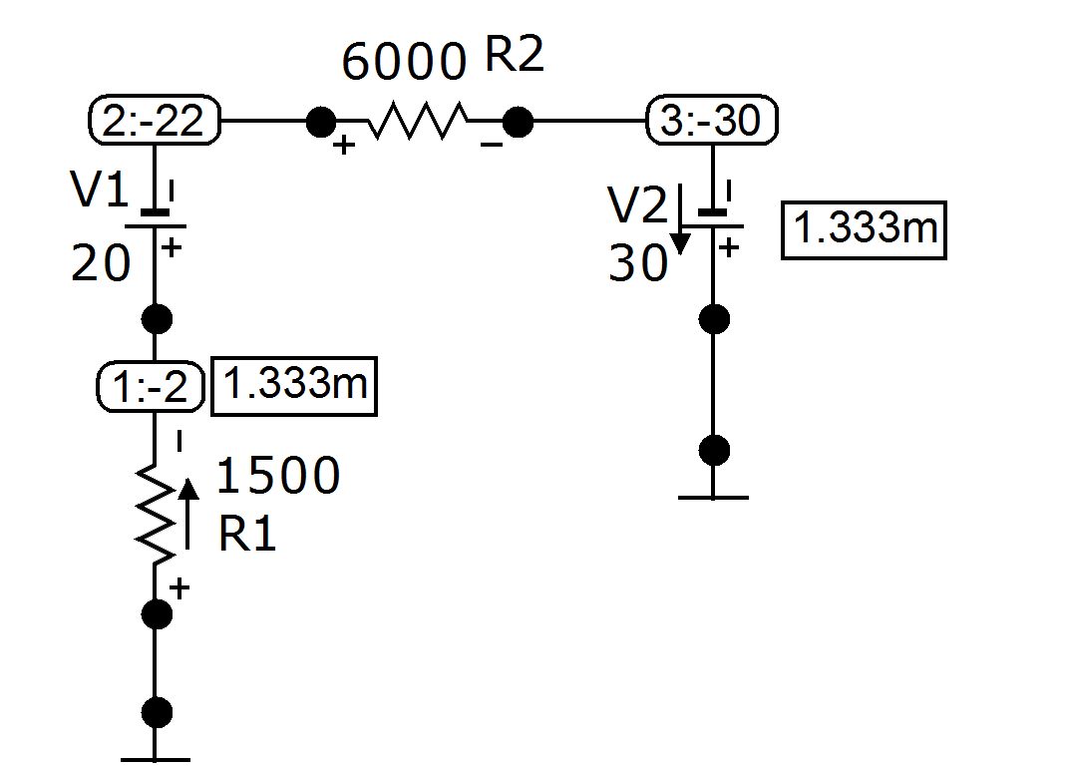

Модель цепи из Micro-cap 1.3.1

Расчет:

Второй Закон Киргофа

$$R1*I+R2*I=V2-V1;$$

$I* \left(1500+6000\right)=30-20В;$

$I=\frac{10}{7500}$ А;

I=1.333 мА;

VR2=R2*I;

VR2=6000*0,00133=8 В;

VR1=R1*I;

VR1=1500*0,00133=2 В;

VR2=V2 – V3;

VR1=0 – V1 ; V1= -2В;

V3=0- V3; V3=-30В;

V2= VR2+ V3=8-30В=-22В;

**1.3.2. Исследование цепи, представленной на рис. 1.10**



Рис. 1.10. Схема цепи для исследования в соответствии с п. 1.3.2

Номиналы элементов схемы взять из таблицы 1.1.

Порядок выполнения эксперимента и требования к отчету

аналогичны п. 1.3.1.

|  |  |  |  |  |
| --- | --- | --- | --- | --- |
| Номер  Варианта | 𝐸1, B | 𝐸2, B | 𝑅1, кОм | 𝑅2, кОм |
| 2 | 20 | 2 | 1,5 | 6 |

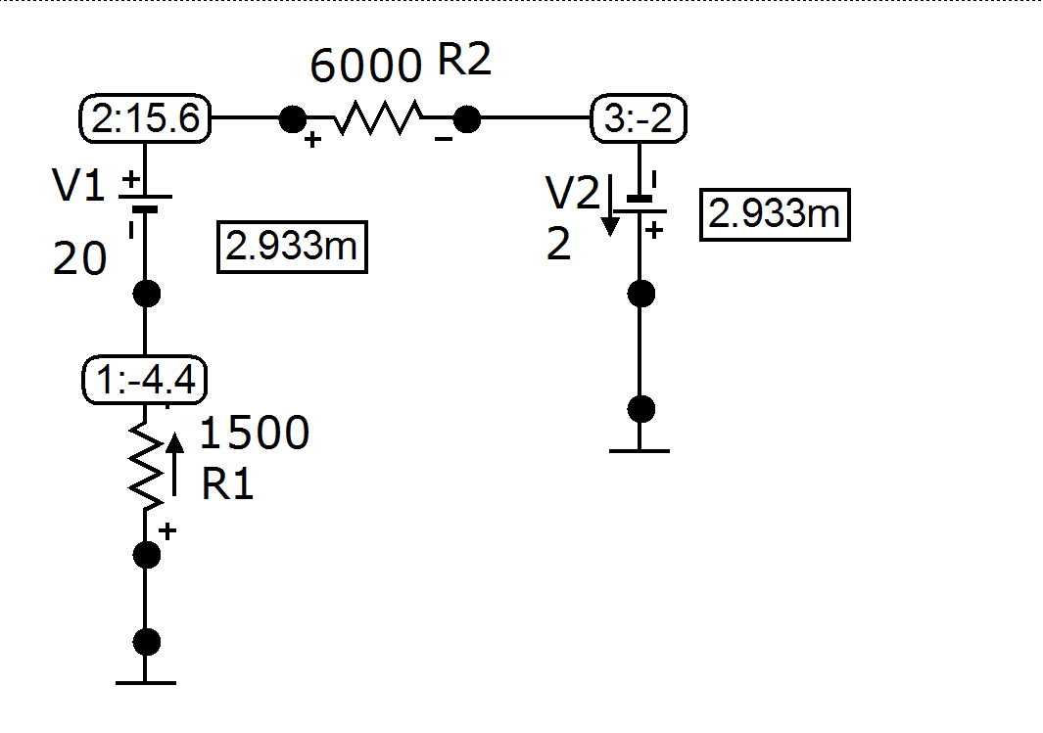

Модель цепи из Micro-cap 1.3.2

Расчет

Второй Закон Киргофа

$$R1*I+R2*I=V2+V1;$$

$$1500*I+6000*I=20В+2В;$$

$$I*7500=22В;$$

$$I=\frac{22}{7500}=2.933мА;$$

*VR1=R1*I=1500*0,002933=4,4В;*

*VR2=R2*I=6000*0,002933=17,6В;*

*VR1=0-V1;*

*V1=-VR1; V1=-4,4В;*

*V2=0-V3;*

*V3=-V2 V3=-2В;*

*V1= V2 -V1; V2=V1+ V1; V2=20-4,4=15,6В;*

**1.3.3. Сравнение результатов исследований п. 1.3.1 и п. 1.3.2**

Произвести сравнения результатов исследований по п. 1.3.1 и

п. 1.3.2. Сделать выводы.

Вывод: 1)При разнонаправленном направлении напряжения источников V1 и V2 сила тока в цепи уменьшается из-за уменьшения результирующего напряжения. Направление задается источником с наибольшим показателем напряжения. Результирующее напряжение равно разности значений напряжений источников.

2) При со направленном направлении напряжения ток в цепи увеличивается, так как при параллельном соединении результирующее напряжение равно сумме значений напряжений источников.

**1.3.4. Исследование цепи на рис. 1.11**

Провести исследование цепи, представленной на рисунке 1.11

(варианты 1–5), 1.12 (варианты 6–10), 1.13 (варианты 11–15).



Рис. 1.11. Схема для исследования в соответствии с п. 1.3.4 (варианты 1–5)



Порядок выполнения эксперимента:

1. Построить схему (рис. 1.11–1.13);

2. Произвести моделирование цепи, записать значения токов

и напряжений в точках схемы;

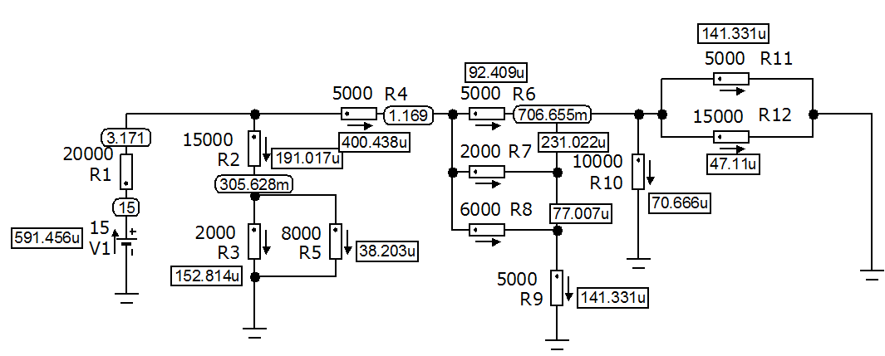

3. Вычислить падения напряжения на каждом из резисторов

схемы;

4. Произвести расчет цепи используя Законы Ома и

Кирхгофа (рассчитать токи в ветвях схемы и напряжения на каждом

из резисторов);

Расчет:

*;*

*=;*

5. Сравнить результаты расчетов и моделирования, сделать

выводы*.*

Вывод: Значения токов и напряжений в цепи совпадают со значениями при моделировании

**1.3.5. Подбор номинальных значений сопротивлений резисторов**

**схемы ограничителя тока рис. 1.14**

Произвести подбор номинальных значений сопротивлений

резисторов схемы ограничителя тока, представленной на рисунках

1.14 (варианты 1–5), 1.15 (варианты 6–10), 1.16 (варианты 11–15).



Рис. 1.14. Схемы для исследования в соответствии с п. 1.3.5 (варианты 1–5)

|  |  |  |  |
| --- | --- | --- | --- |
| Номер варианта | E, В | 𝑅н, Ом | 𝐼н , мА |
| 2 | 9 | 20 | 5…10 |

Порядок выполнения эксперимента:

1. Построить схему (рис. 1.14–1.16);

2. Задавшись значениями сопротивлений резисторов 𝑅1 − 𝑅5

провести моделирование цепи и определить величину 𝐼н;

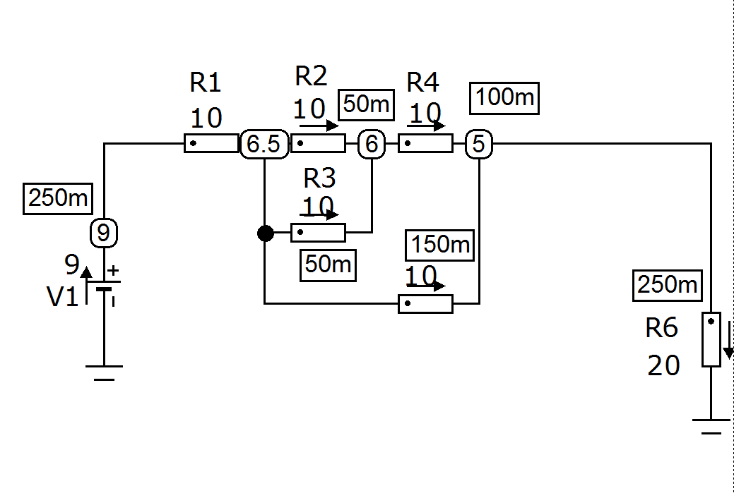

|  |  |  |  |  |
| --- | --- | --- | --- | --- |
| R1,Ом | R2,Ом | R3,Ом | R4,Ом | R5,Ом |
| 10 | 10 | 10 | 10 | 10 |

3. Изменяя сопротивления резисторов 𝑅1 − 𝑅5 добиться

заданного значения тока нагрузки;

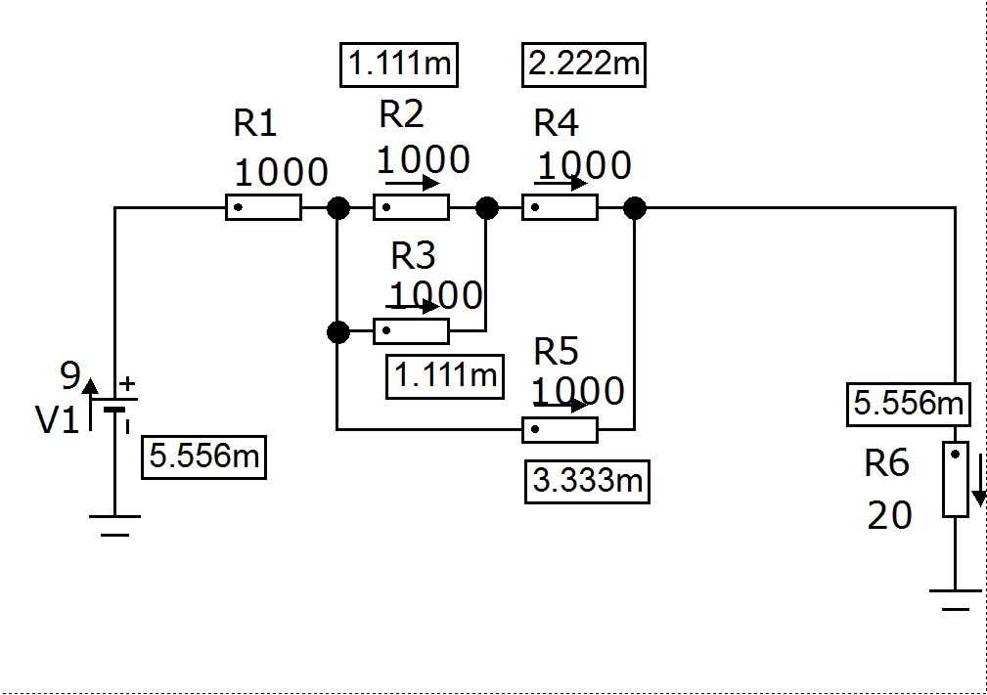

|  |  |  |  |  |
| --- | --- | --- | --- | --- |
| R1,Ом | R2,Ом | R3,Ом | R4,Ом | R5,Ом |
| 1000 | 1000 | 1000 | 1000 | 1000 |

4. Выполнить расчет тока нагрузки для полученных значений сопротивлений резисторов 𝑅1 − 𝑅5;

5. Сравнить результаты расчетов и моделирования, сделать

выводы.

Вывод: При заданных значениях сопротивлений R1-R5 значение тока нагрузки входит в интервал значений [5 ;10] мА;

**1.3.6. Исследование источника напряжения рис. 1.8**

Провести исследование источника напряжения (рис. 1.8).

Параметры источника напряжения и нагрузки (рис. 1.8)

|  |  |  |  |
| --- | --- | --- | --- |
| Вариант | E, В | 𝑅вн, Ом | 𝑅н, Ом |
| 2 | 10 | 5 | 300…750 |



Рис. 1.8. Подключение источника напряжения к нагрузке

Порядок проведения эксперимента:

1. Построить схему (рис. 1.8);

2. Изменяя сопротивление нагрузки в заданном диапазоне

значений заполнить таблицу;

|  |  |  |  |
| --- | --- | --- | --- |
| 𝑅н, Ом | 𝐼н, мА | 𝑈н, 𝐵 | 𝑅вн, Ом |
| 300 | 32.787 | 9.836 | 5 |
| 350 | 28.168 | 9.859 | 5 |
| 400 | 24.691 | 9.877 | 5 |
| 450 | 21.987 | 9.89 | 5 |
| 500 | 19.802 | 9.901 | 5 |
| 550 | 18.01 | 9.91 | 5 |
| 600 | 16.529 | 9.917 | 5 |
| 650 | 15.267 | 9.924 | 5 |
| 700 | 14.184 | 9.929 | 5 |
| 750 | 13.254 | 9.934 | 5 |

3. Построить график зависимости выходного напряжения от

тока нагрузки 𝑈н = 𝜑(𝐼н);

4. Оценить по графику 𝑈н = 𝜑(𝐼н) значение тока короткого

замыкания источника напряжения 𝐼кз;